**cmd命令**

1 查看本机ip ：cmd ——> ipconfig/all

如此时出现不是本地或者外部命令则执行如下步骤：

计算机——>属性——>高级系统配置——>环境变量——>系统变量找到“path”，点击下方的编辑 如果path变量之前有内容，则需要在末尾添加一个分号，然后加入内容“c:\windows\system32”。

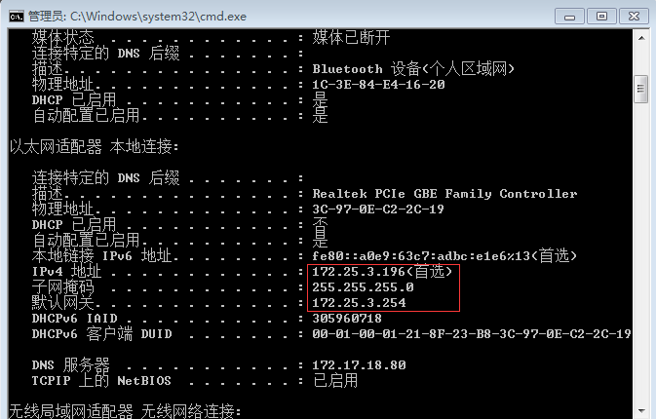

**Svn**

1创建用户 travelsky 123com

Xiangmu1——> 右击Properties 设置用户的权限——>add——>添加进来用户；

2 导入文件之后如果检出出现错误，不执行....

请执行以下操作： 右击点击start重启服务，之后再进行检出；

